Вносится в порядке нормотворческой инициативы
Главой городского округа
«поселок Палана» О.П. Мохирева

Разработчик: Комиссия по разработке
Правил землепользования и застройки
городского округа «поселок Палана»

К А М Ч А Т С К И Й К Р А Й
С О В Е Т Д Е П У Т А Т О В
ГОРОДСКОГО ОКРУГА «ПОСЕЛОК ПАЛАНА»

( 7-й созыв)

«___»_________ 2019 г. пгт. Палана

РЕШЕНИЕ – проект
О принятии нормативного правового акта «О внесении изменений в нормативный правовой акт от 12.12.2011 №11/05 «Правила землепользования и застройки городского округа «поселок Палана»

В соответствии с Федеральным законом от 06 октября 2003 года №131-ФЗ «Об общих принципах организации местного самоуправления в Российской Федерации», Градостроительным кодексом Российской Федерации, п.12 ст.34 Федерального закона от 23 июня 2014 года № 171-ФЗ «О внесении изменений в Земельный кодекс Российской Федерации и отдельные законодательные акты Российской Федерации», Приказом Минэкономразвития РФ от 01.09.2014 № 540 (классификатор видов использования) (в редакции от 30.09.2015), Уставом городского округа «поселок Палана», Совет депутатов городского округа «поселок Палана»

РЕШИЛ:

1. Принять нормативный правовой акт «О внесении изменений в нормативный правовой акт от 12.12.2011 №11/05 «Правила землепользования и застройки городского округа «поселок Палана».
2. Направить нормативный правовой акт «О внесении изменений в нормативный правовой акт от 12.12.2011 №11/05 «Правила землепользования и застройки городского округа «поселок Палана» Главе городского округа «поселок Палана» для подписания и опубликования (обнародования) в установленном порядке.

Председатель Совета депутатов
городского округа «поселок Палана» А.А. Ульянов
Приложение
к Решению Совета депутатов городского
округа «поселок Палана»
от _______ 2019г. № __________

НОРМАТИВНЫЙ ПРАВОВОЙ АКТ
«О внесении изменений в нормативно правовой акт от 12.12.2011 № 11/05 «Правила землепользования и застройки городского округа «поселок Палана»
Принят решением Совета депутатов городского округа «поселок Палана»
№____ от «___» ________ г.
( 7-й созыв )

1. Внести изменения: в часть 3 «Градостроительные регламенты» Правил землепользования и застройки городского округа «поселок Палана»,
1.1 дополнив территориальную зону - зону мест отдыха общего пользования (ОДЗ 1), по ул. Обухова, видом разрешенного использования земельного участка: «хранение автотранспорта» (в соответствии с приказом Министерства экономического развития России от 01.09.2014 № 540).
1.2 дополнив территориальную зону - зону объектов автомобильного транспорта (ТИ 1) видом разрешенного использования земельного участка: «хранение автотранспорта» (в соответствии с приказом Министерства экономического развития России от 01.09.2014 № 540).
2. Внести изменения в часть 2 «Карта градостроительного зонирования» Правил землепользования и застройки городского округа «поселок Палана», изменив границы территориальных зон городского округа «поселок Палана» на следующих территориях:
2.1. Изменить территориальную зону по ул. имени Георгия Игнатьевича Бекерева, разделив территориальную зону объектов транспортного обслуживания (ТИ 2) на две территориальных зоны: зону зона учреждения отдыха, спорта и туризма (РЗ 2) и зону объектов транспортного обслуживания (ТИ 2)(приложение № 1).
2.2. Изменить территориальную зону по ул. имени 50-летия Камчатского комсомола площадью 466 кв.м в части изменения границ территориальной зоны разделив территориальную зону делового значения (ОДЗ 1) на две территориальные зоны: зону делового значения (ОДЗ1) и зону застройки малоэтажными жилыми домами (Ж2) (приложение № 2).
2.3. Изменить территориальную зону, в части изменения границ территориальной зоны разделив территориальную зону объектов сельскохозяйственного значения (СХЗ 3) на две территориальные зоны: зону объектов непищевой и пищевой промышленности (ПР 3) и зону сельскохозяйственного значения (СХЗ 3) (приложение № 3).
3 Перевести земельный участок (двухконтурный) площадью 400 кв.м в районе объекта культурного назначения - этнокультурного центра «Ямкын» в одну территориальную зону – зону акваторий (ЗА). (приложение № 4).
3.1. Дополнить территориальную зону - зону акваторий (ЗА) основным видом разрешенного использования земельного участка: «Обеспечение деятельности в области гидрометеорологии и смежных с ней областях» (в соответствии с приказом МЭ России № 540 от 01.09.2014г.)

Приложение 1

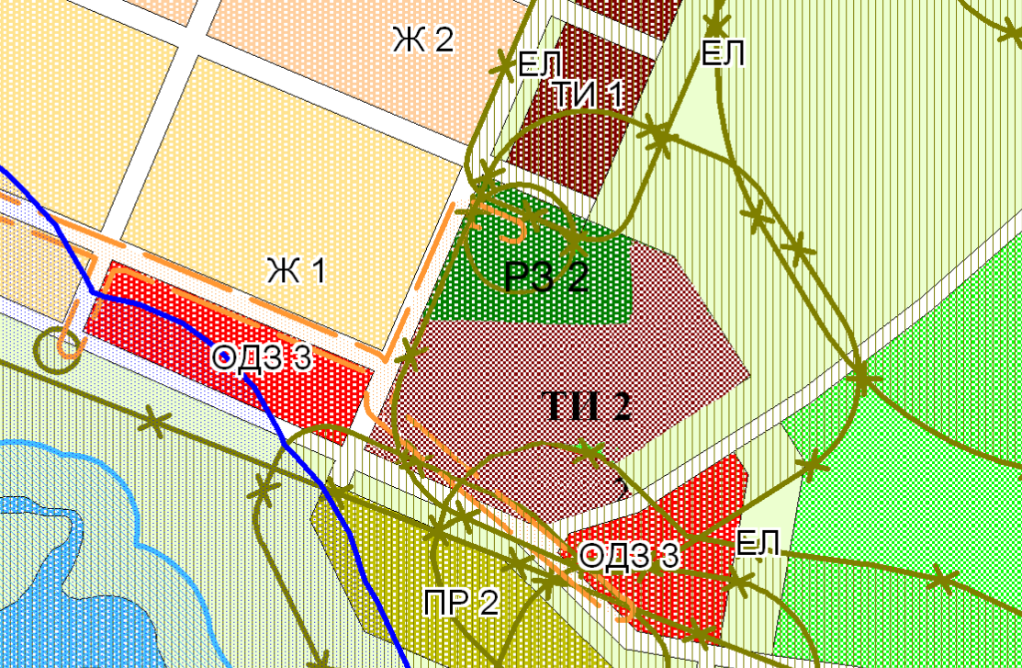

Приложение 2

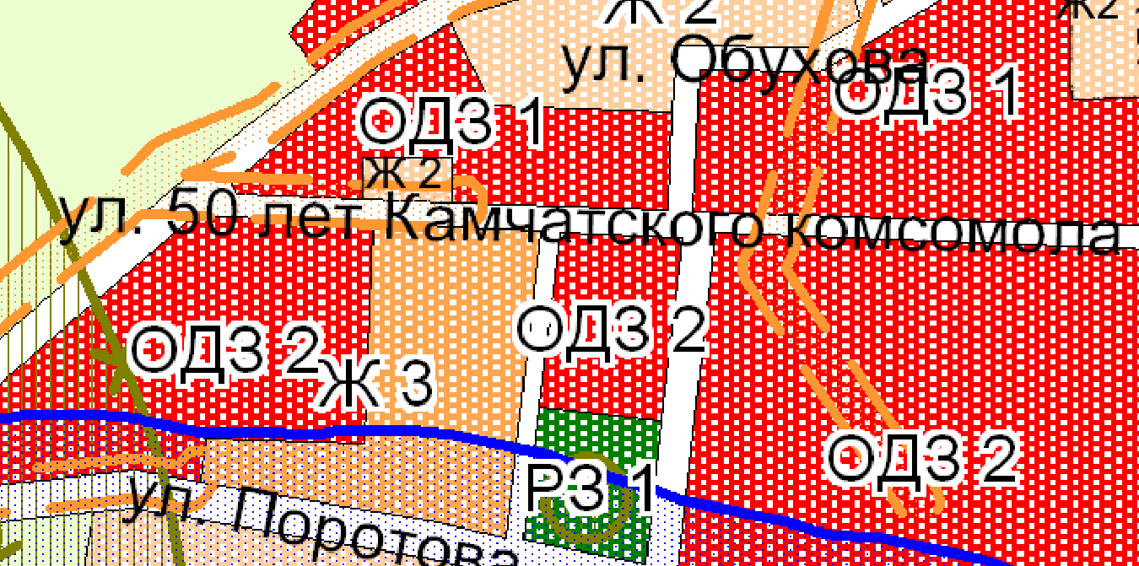

Приложение 3

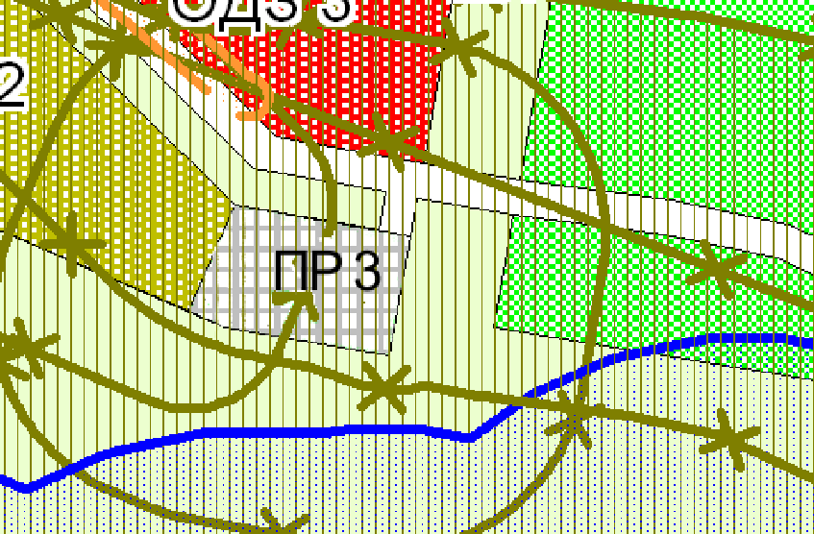
Приложение 4

